ТИПОВОЕ КОНКУРСНОЕ ЗАДАНИЕ
ДЛЯ ВУЗОВСКОГО ЧЕМПИОНАТА
ЧЕМПИОНАТНОГО ЦИКЛА 2022г
компетенции
«ОБСЛУЖИВАНИЕ АВИАЦИОННОЙ ТЕХНИКИ»
для основной возрастной категории
17-35 ЛЕТ

Конкурсное задание включает в себя следующие разделы:

1. Форма участия в конкурсе: 2
2. Общее время на выполнение задания: 2
3. Задание для конкурса 2
4. Модули задания и необходимое время 3
5. Критерии оценки. 7
6. Приложения к заданию. 8



- Форма участия в конкурсе: Индивидуальный конкурс

- Общее время на выполнение задания: 11,5 ч.

- Задание для конкурса
Конкурсное задание по компетенции «Обслуживание авиационной техники» является закрытым. В данном документе прописаны задачи, которые будут решать участники в рамках Вузовского чемпионата.
В процессе выполнения задания участники выполняют реальные производственные задачи по обслуживанию авиационной техники.
Конкурсное задание включает 5 модулей. Каждый выполненный модуль оценивается отдельно. Участники соревнований получают Конкурсное задание, документацию необходимую для выполнения задания (чертежи, схемы, техническую и производственную документацию при необходимости), обобщенную схему оценки.
В процессе выполнения задания конкурсант должен выполнить один из видов осмотра ВС и проверку работоспособности систем ВС, изготовить детали из листового металла для выполнения сборки или ремонта элемента конструкции, выполнить осмотр и дефекацию элемента конструкции, изготовленного из композитных материалов, произвести демонтаж, монтаж, осмотр и обслуживание агрегатов двигателя, выполнить работы по сборке и монтажу электрической схемы на ВС. Использовать при работе Руководства по технической и летной эксплуатации, так же инструкции производителя. Соблюдать требования ОТ и ТБ.

- Модули задания и необходимое время
Таблица 1.
Наименование модуля |  | Соревновательный день (С1, С2) | Время на задание
A | Осмотр и проверка технического состояния ВС | Может выполняться в день С1 или С2 согласно жеребьевке | 2 часа
B | Ремонт элементов конструкции ВС из цветных металлов | Может выполняться в день С1 или С2 согласно жеребьевке | 3 часа
C | Ремонт элементов конструкции ВС из композитных материалов | Может выполняться в день С1 или С2 согласно жеребьевке | 2 часа
D | Обслуживание механических компонентов и систем ВС | Может выполняться в день С1 или С2 согласно жеребьевке | 2,5 часа
E | Обслуживание и ремонт компонентов систем АиРЭО | Может выполняться в день С1 или С2 согласно жеребьевке | 2 часа

Модуль A: Осмотр и проверка технического состояния ВС.
Конкурсант выполняет один из видов осмотра ВС (предполетный, послеполетный и др.) и проверку работоспособности систем ВС.
Конкурсант получает все необходимые инструменты и документацию для выполнения задания. Выполняет осмотр ВС согласно карте осмотра, обнаруженные неисправности фиксирует в бланке дефектов. Конкурсант должен оформить сертификационные документы о выполненной работе и вынести решение о годности ВС к дальнейшей эксплуатации.
При выполнении задания конкурсант должен четко выполнять указания листа осмотра и проверок ВС. Конкурсант должен уметь пользоваться Руководствами по технической и летной эксплуатации ВС, должен уметь пользоваться информацией, содержащейся в Бортовом журнале ВС.

Модуль В: Ремонт элементов конструкции ВС из цветных металлов.
Конкурсант изготавливает детали из листового металла, по выданному чертежу, для последующей сборки или ремонта элементов конструкции планера ВС. При выполнении работ, конкурсант должен строго соблюдать требования, изложенные в эксплуатационно-технической и конструкторской документации ВС.
Каждый конкурсант получает чертежи и заготовки из металла. Выполняет расчет необходимых размеров деталей и эскизы деталей. Определяет тип крепежа. Определяет параметры установки крепежа и выполняет эскизы центров отверстий под крепеж. Выполняет обработку, гибку деталей, разделку отверстий под крепеж, согласно расчетам и эскизам. Устанавливает крепежные элементы.
Все детали должны быть выполнены согласно чертежу. Линейные размеры деталей должны быть в допуске. Все края деталей должны быть гладкими, без заусенцев. На поверхности деталей должны отсутствовать любые повреждения. При выполнении работы должна производиться раздельная утилизация отходов.

Модуль С: Ремонт элементов конструкции ВС из композитных материалов.

Конкурсант выполняет осмотр и поиск дефектов элемента конструкции планера ВС, выполненного из композитных материалов. При выполнении работ, конкурсант должен строго соблюдать требования, изложенные в эксплуатационно-технической документации ВС и инструкции по использованию оборудования по НК.
Конкурсант выполняет настройку и проверку оборудования по НК, согласно инструкции. Конкурсант выполняет осмотр и поиск дефектов обшивки, выполненной из композитных материалов с помощью оборудования по НК. Определяет тип и параметры повреждений. Заполняет необходимую документацию.
Оборудование по НК должно использоваться согласно инструкции. Дефекты определены верно. Вся необходимая документация должна быть заполнена согласно инструкции.

Модуль D: Обслуживание механических компонентов и систем ВС.

Конкурсант выполняет демонтаж, монтаж и осмотр агрегатов двигателя. Конкурсант должен выполнять работу согласно Руководству по техническому обслуживанию и эксплуатации ВС.
Каждый конкурсант получает всю необходимую документацию и бланки для заполнения. Конкурсант выполняет демонтаж стопорных элементов и крепежа. Осматривает и обслуживает компонент. Устанавливает компонент на двигатель. Выполняет монтаж крепежа и стопорных элементов.
Конкурсант должен знать и соблюдать правила выполнения стандартных процедур. При обнаружении дефекта, должен заполнить соответствующую документацию. (Пример Приложение 1,2) По окончании работ конкурсант должен убрать рабочее мест и сдать заполненную документацию.

Модуль E: Обслуживание и ремонт компонентов систем АиРЭО.

Конкурсант решает производственную задачу по сборке, монтажу электрической цепи на ВС. При выполнении Конкурсного задания, конкурсант должен четко соблюдать требования Руководства по эксплуатации, и другой документации производителя
Все конкурсанты получают схемы (Пример Приложение 3) и необходимые расходные материалы. Конкурсанты должны проверить работоспособность оборудования и компонентов электрической цепи. Подготовить провода, выполнить монтаж электрического разъема и навесных элементов, подключить провода к навесным элементам, согласно схеме. Собрать провода в жгут в соответствии с требованиями. Проверить правильность подключения цепи и работоспособность собранной схемы.
Конкурсант должен знать и выполнять стандартизированные технологические процессы, применяемые при сборке и монтаже компонентов электрической цепи. Уметь пользоваться инструментами и оборудованием для сборки и монтажа компонентов электрической цепи.

- Критерии оценки.
Таблица 2.
Критерий |  | Баллы
 |  | Судейские аспекты | Объективная оценка | Общая оценка
A | Осмотр и проверка технического состояния ВС | 1 | 17 | 18
B | Ремонт элементов конструкции ВС из цветных металлов | 1 | 20 | 21
C | Ремонт элементов конструкции ВС из композитных материалов | 1 | 17 | 18
D | Обслуживание механических компонентов и систем ВС | 1 | 21 | 22
E | Обслуживание и ремонт компонентов систем АиРЭО | 1 | 20 | 21
Итого |  | 5 | 95 | 100

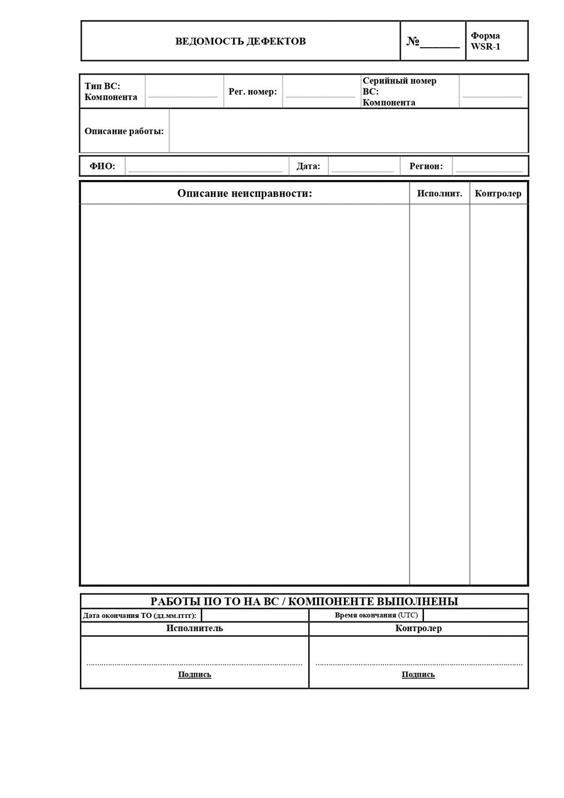
- Приложения к заданию.
Приложение 1

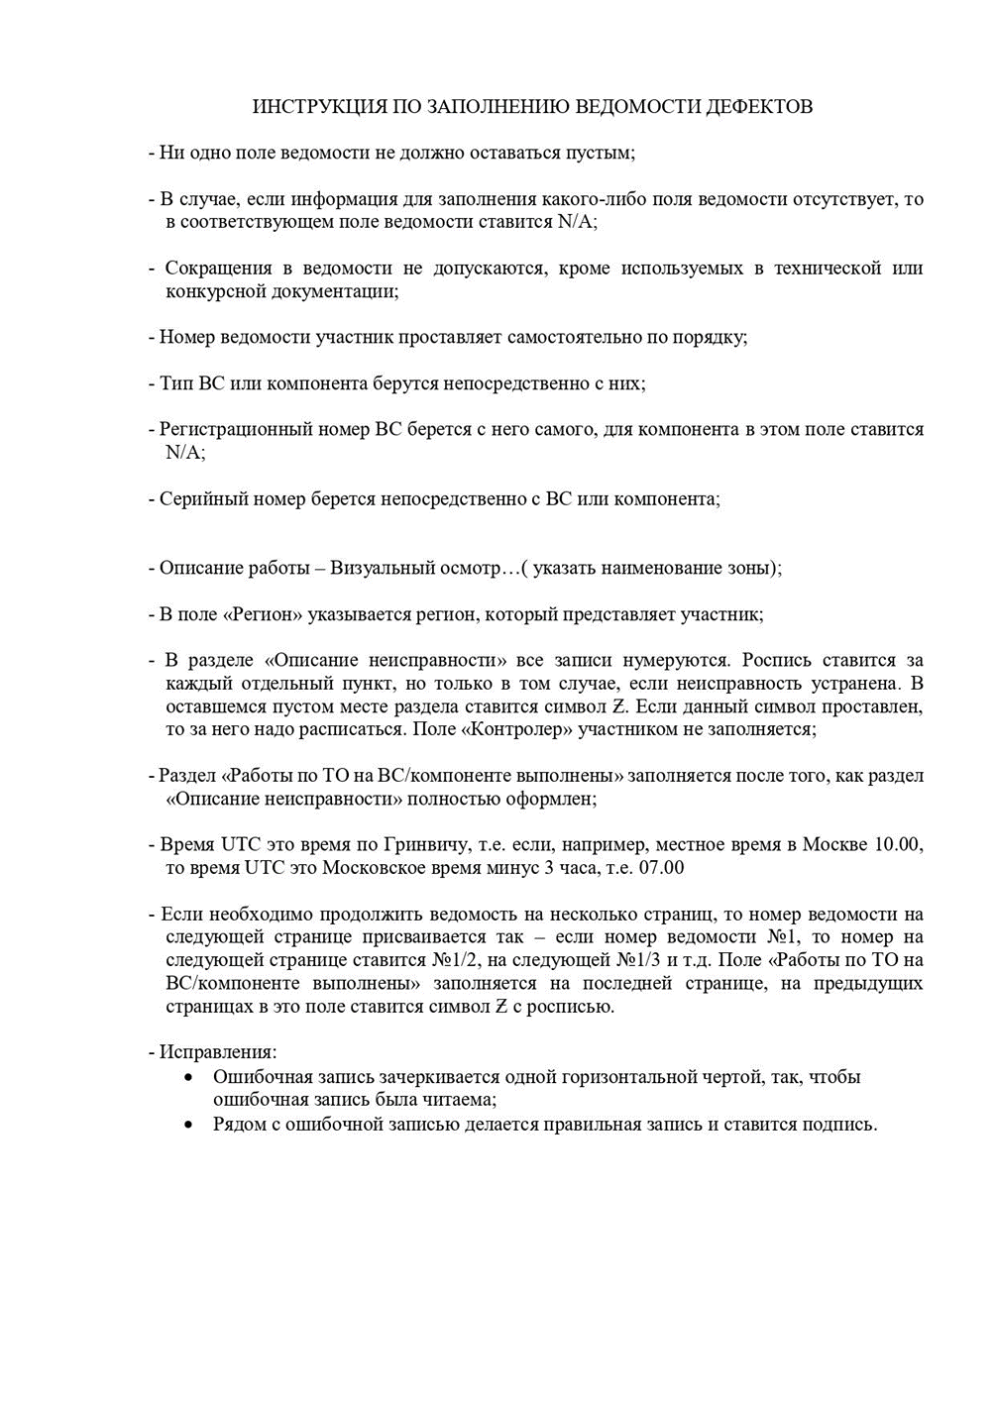
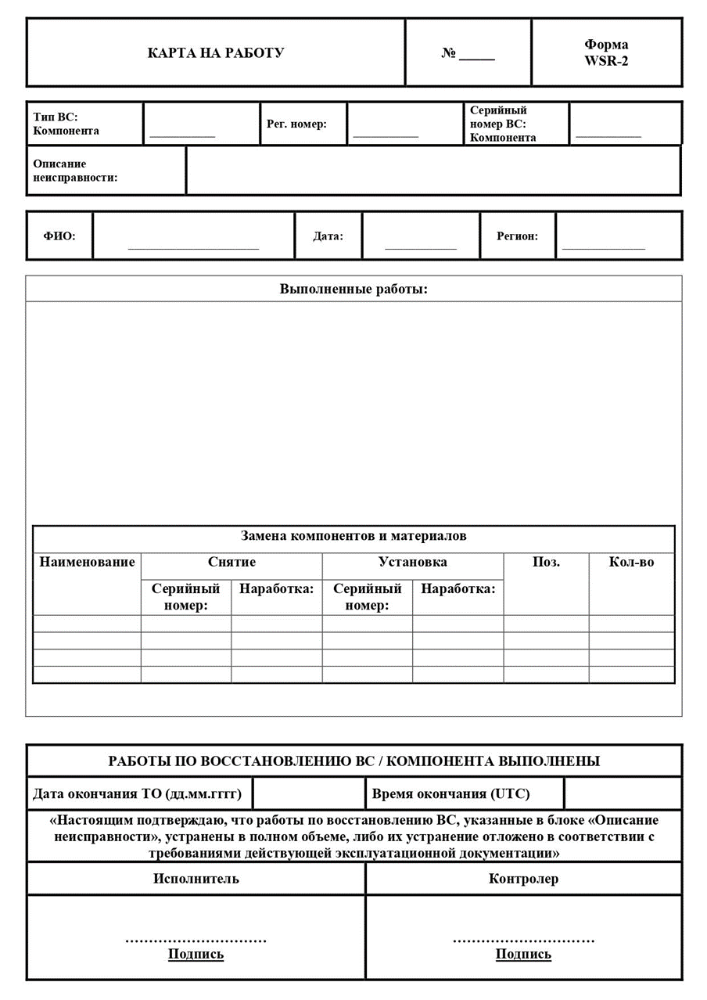
Приложение 2

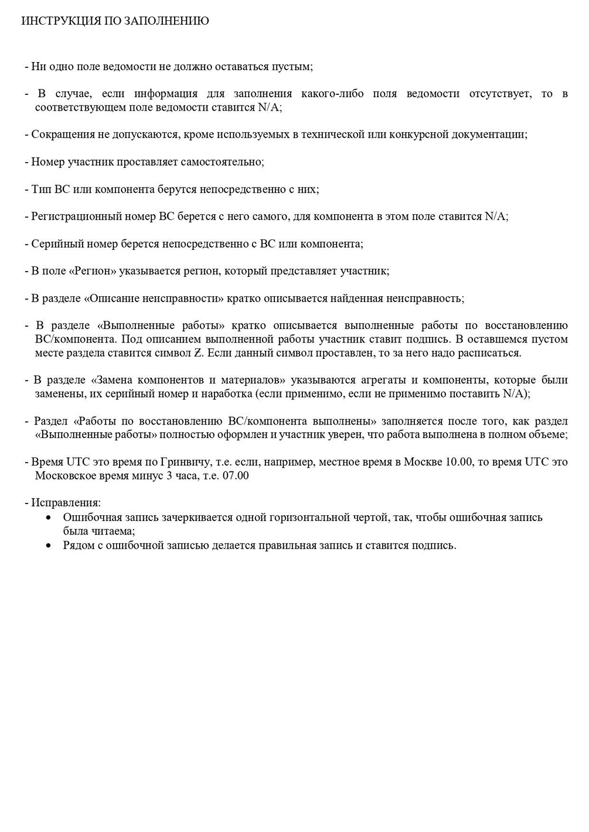

Приложение 3

